Одобрение вендора:

Админка > Пользователи > Пользователи

Нужно зайти в редактирование пользователя, отметить галку рядом с "Одобрен" и нажать кнопку "Применить"

Удаление вендора:

Админка > Пользователи > Пользователи

Для безвозвратного удаления конкретного пользователя нужно нажать на иконку:

Блокировка вендора:

Админка > Пользователи > Пользователи

Для блокировки конкретного пользователя нужно нажать на иконку и она изменит свой цвет на серый:

Одобрение товара:

- В меню в красном блоке вы видите кол-во товаров, ожидающих одобрения:

Кликнув по этому красному блоку, вы перейдете на страницу, где собраны все товары, ожидающие одобрения.

2) Чтобы одобрить каждый товар по отдельности нажмите у каждого товара на иконку:

После этого она изменит цвет на зеленый - значит товар одобрен для размещения на сайте.

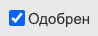
3) Также товар можно одобрить на странице редактирования товара, поставив галку рядом с "Одобрен" и нажав кнопку "Применить"

4) Чтобы одобрить товары массово - нужно в списке товаров поставить галки у нужных товаров и затем под всеми товарами в селекте выбрать "Одобрены":
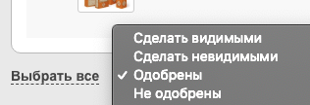

и нажать кнопку "Применить".

Если нужна обратная операция - отменить одобрение, то выбрать "Не одобрены"

5) Также на странице редактирования пользователя можно выбрать: "По умолчанию одобрять товары вендора"

Одобрение бренда:

Аналогично одобрению товаров.

Cколько % от суммы оплаченного заказа начислять на баланс вендора:

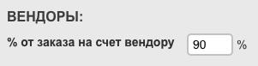
Админка > Настройки > Скидки : Вендоры

Изменение роли (типа) пользователя:

Админка > Пользователи > Пользователи

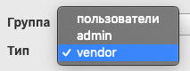
в редактировании пользователя админ может сменить его роль:

Как создать товар в админке:
https://5cms.ru/blog/create-product

Работа с контентом:
https://5cms.ru/blog/novice

